Biotebal® rzęsy XXL
Serum pobudzające wzrost rzęs

Rzęsy dłuższe i gęstsze w 3 tygodnie!
BIOTEBAL rzęsy XXL to specjalistyczne serum, które już po 3 tygodniach stosowania zapewnia efekt długich, pięknych i zdrowych rzęs. Dzięki specjalnej formule Inno-BiBiotinTM, skutecznie i bezpiecznie wydłuża, pogrubia i wzmacnia rzęsy oraz brwi. Zawiera bimatoprost – znany i uważany obecnie na świecie za jeden z najskuteczniejszych składników pobudzających wzrost rzęs i hamujący proces ich wypadania oraz składniki pochodzenia roślinnego o właściwościach łagodzących. Produkt przebadany okulistycznie i dermatologicznie.
Teraz Biotebal rzęsy XXL w nowym opakowaniu! Nowe opakowanie to aluminiowa buteleczka oraz bardziej ekologiczny kartonik. Jest to rozwiązanie nie tylko eleganckie, ale także przyjazne środowisku.
Skuteczność potwierdzona badaniami*:
• 76% badanych potwierdziło wydłużenie rzęs
• 68% badanych potwierdziło zagęszczenie rzęs

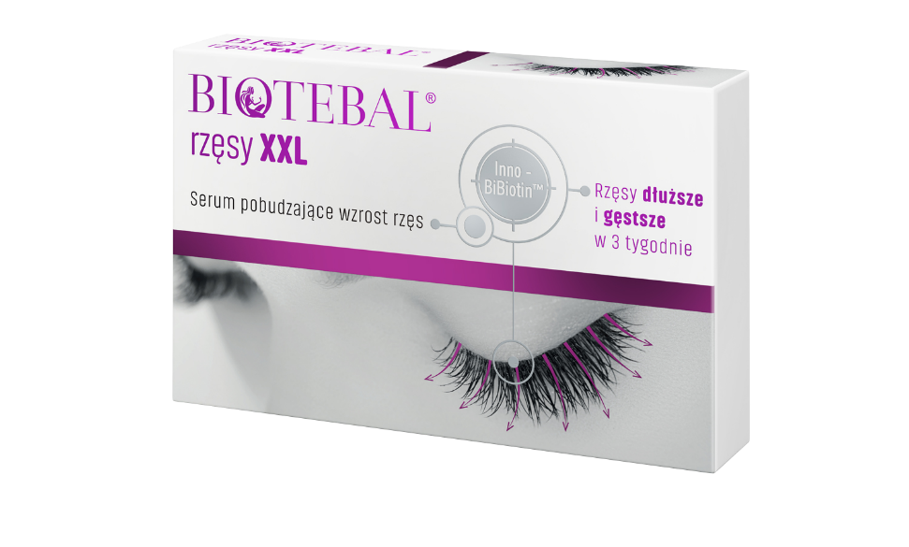

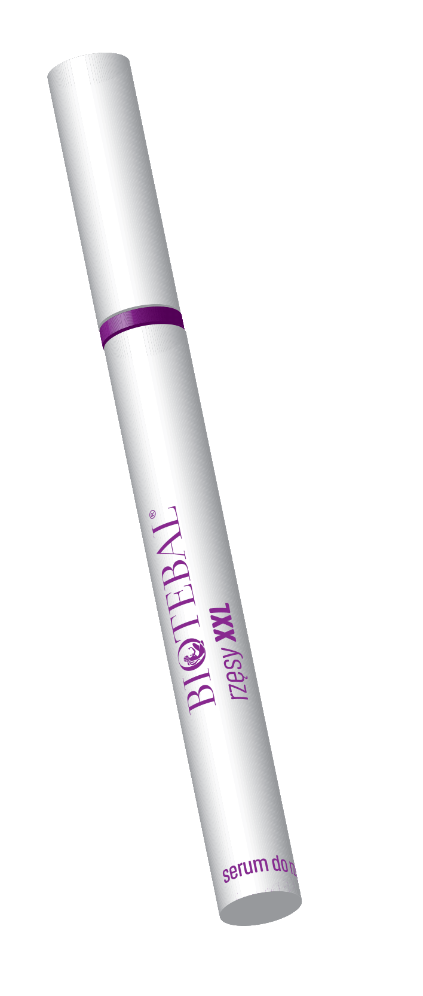

*Badania aplikacyjne na grupie 25 kobiet oraz aparaturowe na grupie 10 kobiet przez okres 12 tygodni.
kosmetyk

